COLÉGIO TÉCNICO AGRÍCOLA “José Bonifácio”

Projeto da disciplina de Informática Aplicada a Agropecuária
http://www.fcav.unesp.br/#!/colegio-agricola/

O ORÇAMENTO DA UNIVERSIDADE

Na reunião da Congregação do dia 06 de março, a Profª Drª Cristina (Diretora da FCAV), explicou sobre a situação da Universidade e, consequentemente, da FCAV. Ela disse:

“Por meio do Decreto nº 61061/2015, o Governo do Estado de São Paulo contingenciou R$ 36 milhões de nossa Universidade. Este contingenciamento, que não acontecia há anos, significa que temos menos 36 milhões na Peça Orçamentária da UNESP de 2015 e, caso o ICMS vá se recuperando ao longo do ano, os valores vão sendo devolvidos. Com isso, a Comissão de Orçamento reuniu-se e fez algumas sugestões de revisão da Peça Orçamentária, inicialmente aprovada no CO de dezembro de 2014, "tirando" os R$ 36 milhões. Vejam que não é fácil tirar este valor significativo. Então, tivemos que propor cortes e todos tiveram, ou melhor terão que dar sua parcela de contribuição.Vou citar alguns exemplos dos cortes: no orçamento da Reitoria; no custeio das Unidades Universitárias (1,6% do custeio inicialmente aprovado, o que para nós, da FCAV, significam R$ 135.000,00); nas diárias; horas extras (cujo corte já havia sido feito pela Reitoria antes do Decreto); PDI, etc. A Comissão de Orçamento tentou sugerir cortes que não comprometessem nossos salários, inclusive o décimo terceiro salário, e benefícios (vale alimentação, etc) tendo em vista que fechamos fevereiro com 96% do orçamento da UNESP, comprometidos com pessoal e reflexos.Estamos num ano bastante difícil e isso pode ser visto, a todo momento, nas notícias veiculadas pela imprensa, além de estarmos sentindo no bolso, os aumentos em gêneros alimentícios, contas de energia elétrica, etc. Como mencionado anteriormente, tivemos cortes nas diárias, o que nos afeta também. Assim, este ano precisaremos contar bastante com os Programas de Pós-Graduação, pois não teremos como liberar diárias com fins de pesquisa. Teremos, também, que economizar em combustível e procurar, dentro do possível, diminuirmos nossa conta de energia elétrica, que em 2014 foi de R$ 2.479.152,89. Não podemos esquecer que a economia de água se reflete, para nós, em economia de energia, pois utilizamos água do poço artesiano e esta água é captada por meio de uma bomba que é acionada por energia elétrica. Esta conta de 2014 já é assustadora, mas imaginem como será em 2015, com os aumentos previstos e este é um item do custeio que não pode deixar de ser pago. Imaginem nossa Faculdade com a energia cortada por falta de
pagamento. Isso seria o caos. Então, temos que economizar em outros itens, para que este possa ser honrado. Com isso, não teremos condições de aprovar requisições que em outros tempos seriam liberadas.Quanto à diminuição nas horas extras, já enviei e-mail específico explicando a situação da Biblioteca, que não mais abrirá aos sábados. Todos os locais que usufruiam de horas extras sofreram cortes e não temos como mudar isso.Com relação ao Restaurante Universitário, além do corte nas horas extras, tivemos um segundo agravante que foi o pedido de demissão da cozinheira que trabalhava no período noturno. Como não estamos tendo reposição e o RU não pode funcionar sem cozinheiro (Assistente Operacional II), sob pena de ser fechado pela fiscalização, não nos restou outra opção que não fosse fechá-lo no período noturno. Assim, minha gente, estamos tendo que tomar atitudes que nos entristecem mas, como mencionei na Congregação, todos nós queremos receber nossos salários em dia, o 13º salário no período certo e o vale alimentação no primeiro dia do mês. Estamos à disposição de vocês, para maiores explicações, caso sejam necessárias, mas precisaremos contar com a compreensão de todos neste período tão difícil”

Entrega de Alimentos ao Asilo São Vicente de Paula e Orfanato Lar do Caminho

Autores: Pietra Vitória Domingos e Vinicius De Souza Campos – 3º F

A Campanha de arrecadação de alimentos tem como objetivo promover a solidariedade e a responsabilidade social. Esta campanha visa incentivar a doação oferecendo à comunidade a prática de valores morais e aproximar os jovens da comunidade, a fim de adquirirem experiências.
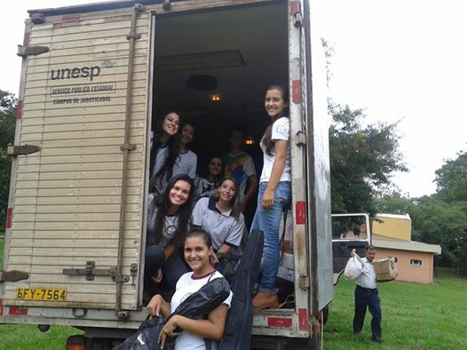
Figura 1- Alunos do colégio momentos antes da entrega.
A coleta foi realizada no dia 3 de março, nos bairros próximos ao Câmpus da Faculdade de Ciências Agrárias e Veterinárias “Júlio Mesquita Filho”.
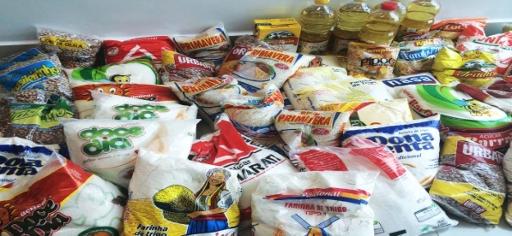
Figura 2-Alimentos arrecadados.
No dia 9 de março de 2015, os alunos do Colégio Técnico Agrícola “José Bonifácio”, de Jaboticabal realizaram a entrega dos alimentos arrecadados.
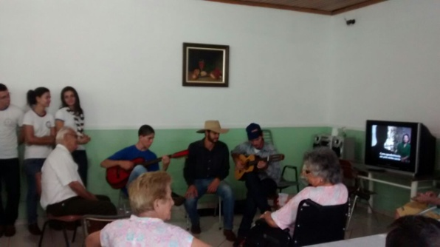
Figura 3- Asilo São Vicente de Paula

Toda ano essa boa ação se repete, de maneira a se admirar, neste ano em especial, obteve-se um bom resultado, o número de alimentos arrecadados com a campanha foi maior que nos anos anteriores. As doações foram destinadas a instituições que realizam trabalhos sociais de grande importância.

Bullying e Cyberbullying
Autores: Igor Vieira Vicente, Gustavo Matheus Salazar e Guilherme Vinicius de Castro – 1º A

O bullying é utilizado para descrever atos de violência física ou psicológica, intencional e repetida. Ele sempre é praticado por um indivíduo ou grupo, causando dor e angústia.
Este fato ocorre no mundo inteiro, e deixa marcas para o resto da vida na pessoa que sofre a agressão.
O agressor do bullying inferioriza a vítima e sempre se impõe sobre ela, na tentativa de superá-lo em termos físicos e psicológicos, e ser superior. Ela sofre tudo isso na maioria das vezes em segredo, pois tem medo das consequências que sua reação pode ter, e assim não reage.
Nas escolas, a maioria dos atos de bullying ocorre fora da visão dos adultos e grande parte das vítimas não reage ou fala sobre a agressão sofrida.
Outra forma de bullying é o cyberbullying, sendo este uma prática que envolve o uso da tecnologia, redes sociais e outros. O(s) agressor(e)s acabam cometendo o cyberbullying de maneira repetitiva e hostil com intenção de prejudicar e vitima. O cyberbullying tem se tornado comum na sociedade, especialmente entre os jovens. Atualmente existem leis e varias campanhas atuam para tentar combater o cyberbullying.
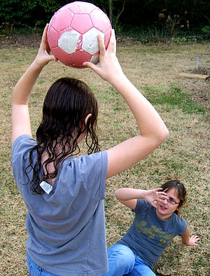
Fontes: http://www.teachthought.com/technology/15-tips-to-help-stop-cyberbullying/
http://pt.wikipedia.org/wiki/Bullying

Projeto Peixamento UNESP 2015

Realização de uma soltura de 20.000 alevinos de curimbatá e lambari no rio mogi, um projeto que faz parte de um programa de conscientização ambiental da UNESP.

Maria Rosa Soares - 3º F.

Juntamente com a Profª Drª Elizabete Leone Pelicano, 25 alunos do Colégio Agrícola irão realizar a soltura de 20.000 alevinos de curimbatá e lambari no rio mogi. Também irão, além dos alunos do Colégio Agrícola, 25 alunos da E. E. Antônio José Pedroso Professor, alunos do projeto PET ZOO, faculdade São Luís (turma de biologia) e CAUNESP.
(Curimbatá)
Fonte: http://brasilpantanal.blogspot.com.br/p/peixes.html
(Lambari)
Fonte: http://www.informacaonutricional.blog.br/lambari-cru-tabela-valor/

O convite para esse projeto, foi estendido às autoridades, como o prefeito, promotor público, polícia ambiental, imprensa e a direção e vice-direção da UNESP/Jaboticabal.
Este projeto, estará sendo realizado no dia 10/04/2015 e faz parte de um programa de conscientização ambiental da UNESP. Os alunos Emanuele Almeida Grício, Leonardo de Freitas Zechin, Maria Rosa Soares e Pietra Vitória Domingos, do 3º colegial F, estarão apresentando pôsteres abordando os temas: Reciclagem, Compostagem, Desperdício de Água e Tratamento de Esgoto.

SUSTENTABILIDADE
Autores: Victor Valente e Wagner Fernandes 1ºB

Segundo o site http://www.suapesquisa.com/ecologiasaude/sustentabilidade.htm, sustentabilidade é um termo usado para definir ações e atividades humanas que visam suprir as necessidades atuais dos seres humanos, sem comprometer o futuro das próximas gerações. Ou seja, a sustentabilidade está diretamente relacionada ao desenvolvimento econômico e material sem agredir o meio ambiente, usando os recursos naturais de forma inteligente para que eles se mantenham no futuro. Seguindo estes parâmetros, a humanidade pode garantir o desenvolvimento sustentável.
Neste sentido, podemos em nossa escola utilizar as sobras das marmitas servidas no jantar para utilizar no minhocário ou em uma composteira, o que, além de ajudar alunos no aprendizado, também estarão realizando uma atividade que irá ajudar o meio ambiente.
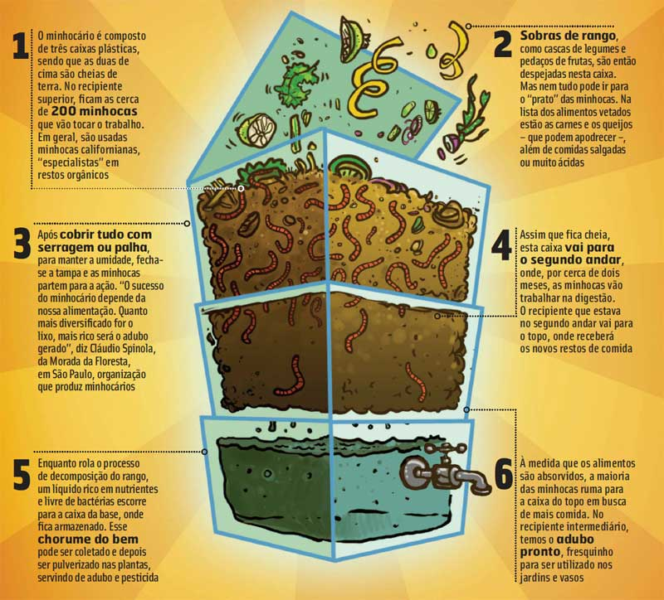
http://www.ecoeficientes.com.br/new/wp-content/uploads/2013/12/Composteira-Climex.jpg
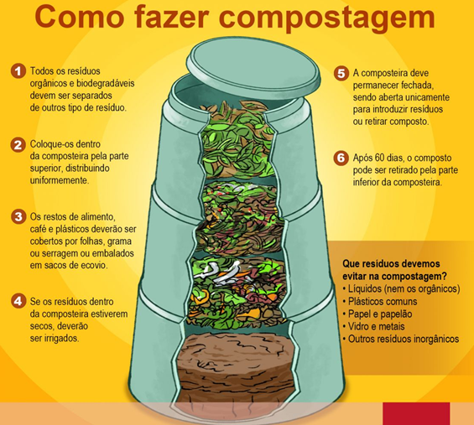
http://ciclovivo.com.br/noticia/composteira-caseira-reduz-descarte-de-lixo-domestico-em-ate-51

GINCANA DE INTEGRAÇÃO

Autores: Bruno Vieira Moura e Tainá Oliveira, alunos da 3ª série F

A finalidade desta gincana é fazer a integração de todos os alunos, sendo realizada anualmente no mesmo período. Os docentes são os responsáveis pela realização do evento.
Na gincana de integração de 2015, participaram duas equipes, na qual o que diferenciava uma da outra eram as cores dadas a cada sala. Haviam várias modalidades, que foram divididas em circuitos e horários diferentes, onde reuniu desde o primeiro ano, até os terceiros em uma mesma brincadeira.
Foram vários tipos de brincadeiras, desde circuito aquático, torta na cara, cabo de guerra em cima de lonas com sabão, estoura bexiga, ovo na colher, partidas de futsal, vôlei no escuro, queimada, entre outras.
As provas foram realizadas no ginásio de esportes da UNESP, Câmpus de Jaboticabal. A caça ao tesouro foi realizada no período noturno em todas as mediações do câmpus da universidade.
O encerramento foi com um desfile, onde mulher se vestia de homem e os homens se vestiam mulher, mais conhecido como “Dorotéia”.
A equipe vencedora da gincana ganhou uma viagem para o Pantanal que ocorrerá em agosto de 2015.
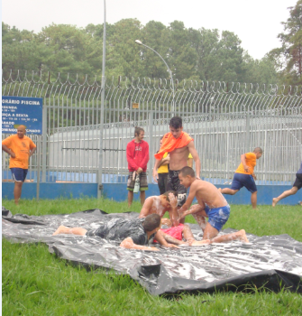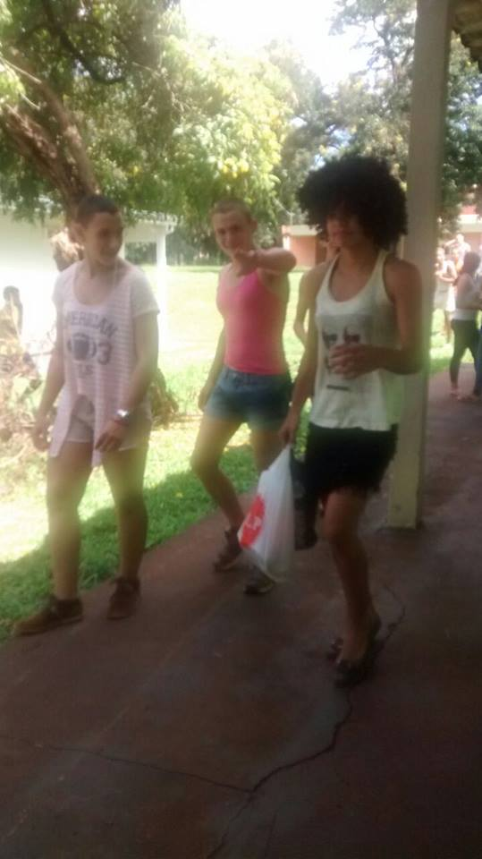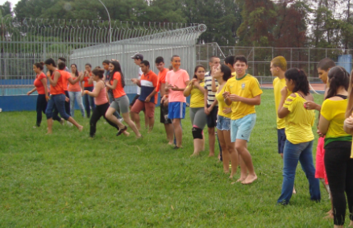

Participaram desta edição:
1º A 1º B 3º E 3º F
Igor V. Vicente Victor Valente Emanuely Z. Ubeda Bruno Vieira Moura Pietra V. Domingos
Gustavo M. Salazae Wagner Fernandes Edson Silva Mendes Maria Rosa Soares Tainá Oliveira
Guilherme V. de Castro Vinícius de Souza Campos
Profª Regina de Fátima Mazaro dos Santos

